住宅用火災警報器が鳴ったら？

全ての住宅に住宅用火災警報器の設置が義務化(平成23年6月)されてから十数年。
経年劣化・故障や電池切れによる鳴動が増えています。
肝心な火災感知による発報を含めて、住宅用火災警報器が鳴った時の対処についてご紹介します。
住宅用火災警報器から音がする


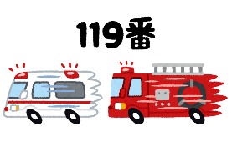
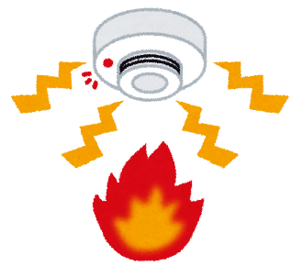

台座に取り付けてある本体だけをひねると固定が外れ、取り外すことができます。
高所に設置されていますので十分に気を付けて作業してください。
取り外し方
台座
本体
「電池切れです」とメッセージが流れたり、「ピッ・・・ピッ・・・」と電子音だけが聞こえる場合には電池切れや故障を知らせています。
本体を壁や天井から取り外して、電池の端子を抜けば音は停止します。
多くのメーカーが本体交換の目安を約10年としています。義務化と同時期に設置し一度も交換されていないと、そろそろ機械の限界を迎えていますので早期の交換を強くお勧めします。
火の気がないのに警報音や「火事です！火事です！」といったメッセージが流れ続ける場合は誤作動が考えられます。
本体についているボタンを押す、紐を引くと停止できます。
湯気や埃、虫などでも誤作動が起きますが、原因を取り除いても再度発報する場合は故障です。
故障？
電池切れ？
誤作動？
火の気なし
火事発見
火の気を確認(火・煙・匂い)
周りに知らせる
消火・通報・避難
故障？

